МИНИСТЕРСТВО СЕЛЬСКОГО ХОЗЯЙСТВА РОССИЙСКОЙ ФЕДЕРАЦИИ
федеральное государственное бюджетное образовательное учреждение высшего образования
«Чувашский государственный аграрный университет»

ИНЖЕНЕРНЫЙ ФАКУЛЬТЕТ

КАФЕДРА ТЕХНИЧЕСКОГО СЕРВИСА





ИНФОРМАЦИОННОЕ ПИСЬМО

26 января 2024 года состоится
Всероссийская (Национальная)
научно-практическая конференция

«Перспективы РАЗВИТИЯ ТЕХНИЧЕСКОГО СЕРВИСА В АГРОПРОМЫШЛЕННОМ КОМПЛЕКСЕ»
посвященная 60-летию создания кафедры технического сервиса (Ремонта машин и технологии конструкционных материалов)

Чебоксары, 2023

I. ОБЩАЯ ИНФОРМАЦИЯ

Уважаемые коллеги!

Приглашаем Вас принять участие во Всероссийской (Национальной) научно-практической конференции «Перспективы развития технического сервиса в агропромышленном комплексе», посвященной 60-летию создания кафедры технического сервиса (Ремонта машин и технологии конструкционных материалов), которая состоится 26 января 2024 года.

Цель конференции: интеграция научных достижений, опыта практической деятельности, образовательных результатов ученных и практиков в области технического сервиса.

Форма проведения: очная, заочная.

По результатам конференции будет издан электронный сборник с присвоением ISBN и размещен на сайте университета http://www.academy21.ru/nauka-i-innovacii/konferencii/, в научной электронной библиотеке elibrary.ru и зарегистрирован в наукометрической базе РИНЦ (Российский индекс научного цитирования).

ОРГАНИЗАЦИОННЫЙ КОМИТЕТ КОНФЕРЕНЦИИ

Председатель – Макушев А.Е., ректор ФГБОУ ВО Чувашский ГАУ.

Члены организационного комитета:

Пушкаренко Н.Н. - декан инженерного факультета;
Иванщиков Ю.В. - заведующий кафедрой технического сервиса;
Столяров Ю.А. - директор ООО «Мотор»;
Гаврилов В.Н. – доцент кафедры технического сервиса (секретарь конференции).

II. НАУЧНЫЕ НАПРАВЛЕНИЯ КОНФЕРЕНЦИИ

➢ Организация и технология технического сервиса;
➢ Объекты технического сервиса;
➢ Экономические взаимоотношения в техническом сервисе;
➢ Цифровые технологии в техническом сервисе;
➢ Энергетические аспекты развития технического сервиса
➢ Агро-экологические требования к техническому сервису;
➢ Зоо-ветеринарные требования к объектам технического сервиса

 III. УСЛОВИЯ УЧАСТИЯ В КОНФЕРЕНЦИИ

Настоящее информационное письмо является приглашением к участию в конференции.
Публикация статей БЕСПЛАТНАЯ.
Для участия в конференции необходимо в срок до 24 января 2024 г. (включительно) выслать на e-mail: tehservis2023@mail.ru следующие материалы:
- статью, оформленную в соответствии с требованиями;
- заявку участника конференции, оформленную по образцу;
- справку об уровне заимствования (скан-копию).
В названии файлов следует указать фамилию и инициалы автора (первого автора, если авторов несколько) (например, Иванов И.И. – статья, Иванов И.И. – заявка). Количество соавторов – не более 3.
В теме письма указать: направление конференции, ФИО автора.
При получении материалов Оргкомитет проводит их рецензирование и проверку на уникальность в течение 3-х рабочих дней и направляет на электронный адрес автора письмо с указанием информации о принятии материалов к публикации или необходимости внесении поправок.
Оргкомитет оставляет за собой право отбора заявок, отклонения материалов, представленных с нарушением установленных требований, либо не содержащих достаточной научной новизны. Участникам, не получившим подтверждения, просьба продублировать материалы, либо связаться с Оргкомитетом.

IV. ТРЕБОВАНИЯ К МАТЕРИАЛАМ

Актуальность | Статья должна быть выполнена на актуальную тему и содержать результаты самостоятельных исследований, а также не должна быть опубликована ранее или направлена для публикации в другие издания.
Ответственность | Авторы несут ответственность за представленный материал. Статья будет напечатана в авторской редакции. От одного автора принимаются не более 3 статей.
Требования к  оформлению | Файл – Ms Word (*.doc,);  Формат страницы: А5 (148х210 мм);  Ориентация – книжная;  Поля (верхнее, нижнее, левое, правое) – 20 мм;  Шрифт Times New Roman, кегль 9, межстрочный интервал – одинарный, абзацный отступ – 1 cм;  Страницы не нумеруются, выравнивание по ширине, без расстановки переносов.
Очередность  изложения  материала в  статье | 1. УДК (Универсальная десятичная классификация). УДК можно  найти на сайте: http://teacode.com/online/udc/  2. Название работы прописными буквами на русском языке.  3. Фамилия И.О. авторов на русском языке в именительном падеже.  4. Ученая степень и звание, место работы / учебы и город на русском языке.  5. Краткая аннотация и ключевые слова на русском языке.  6. Пункты 2, 3, 4 и 5 повторить на английском языке.  7. Текст статьи.  8. Использованная литература оформляется в алфавитном порядке по ГОСТ Р 7.0.100-2018 «Библиографическая запись. Библиографическое описание. Общие требования и правила составления» под названием «Список литературы/ References (без перевода на английский язык). В тексте обозначается квадратными скобками с указанием номера источника по списку, например [1]. Использование автоматических постраничных сносок и ссылок недопустимо. Количество ссылок на литературные источники не более 12.
Рисунки и  таблицы | Рисунки и таблицы располагаются в тексте статьи по центру. В таблице не использовать курсив и жирный шрифт. Под каждым рисунком или над каждой таблицей указывается их номер и название (по центру). Единственная таблица (рисунок) не нумеруются. Рисунки следует выполнять размерами не менее 60×60 мм и не более 110×170 мм в формате *jpg, *bmp. Все рисунки должны быть черно-белыми, четкими графическими, штриховыми. Тонированные и полутоновые рисунки и графики с заливкой, фотографии и сканированный материал не публикуется.
Количество  соавторов | Не более 3-х  При публикации статьи, соавторами которых являются студенты и научный руководитель, первой должна стоять фамилия научного руководителя. Статьи, авторами которых являются только студенты – к публикации не принимаются.
Объем статьи | от 3 до 5 страниц формата A5
Антиплагиат | Уникальность текста не должна быть ниже 65 % (antiplagiat.ru)

V. ЗАЯВКА УЧАСТНИКА

 | Авт. 1 | Авт. 2 | Авт. 3
Фамилия, имя, отчество (полностью)
Ученое звание, ученая степень
Место работы /должность/ место учебы, курс
Контактный телефон (с кодом)
E-mail
Согласен на размещение статьи в научной электронной библиотеке elibrary.ru | да | да | да
Название статьи
Направление (см.: раздел II Научные направления конференции)

VI ОБРАЗЕЦ ОФОРМЛЕНИЯ

УДК 389
КОНТРОЛЬ И ИЗМЕРЕНИЕ УГЛОВЫХ РАЗМЕРОВ
В РЕМОНТНОМ ПРОИЗВОДСТВЕ

Иванщиков Ю.В., канд. техн. наук, доц., Доброхотов Ю.Н., доц., Андреев Р.В., канд. техн. наук, доц.,
Чувашский государственный аграрный университет

Краткая аннотация. В статье приводится анализ методов и средств для измерения и контроля угловых размеров деталей и сборочных единиц в машиностроении и ремонтном производстве. Рассматриваются пути повышения точности результатов измерений и производительности контрольных операций. Предлагается конструкция устройства для контроля углов наружных конусов, которая в сравнении с аналогами обеспечивает более высокую точность результатов измерений при меньших временных затратах.
Ключевые слова: угловые размеры, наружный конус, точность результатов.

CONTROL AND MEASUREMENT OF ANGULAR DIMENSIONS
IN REPAIR

Ivanshchikov Y.V., cand. of techn. science, ass. prof, Dobrokhotov Y.N., ass. prof,
Andreev R.V., cand. of techn. science, ass. prof,
Chuvash State Agrarian University

Brief abstract: In article the analysis of methods and tools to measure and control the angular dimensions of parts and Assembly units in machine building and repair industry. Discusses ways to improve the accuracy of measurement results and performance of control operations. It is proposed to design the device to control the angles of the outer cones which, in comparison with analogues provides a higher accuracy of measurement results in even less time.
Key words: angular size of the outer cone, the accuracy of the results.

Измерительная техника является неотемлемой частью материального, в том числе и ремонтного производства. Без развернутой системы измерений, позволяющей контролировать технологические процессы, оценивать свойства и качество продукции, не может существовать ни одна область техники. Измерения служат основой научных знаний.

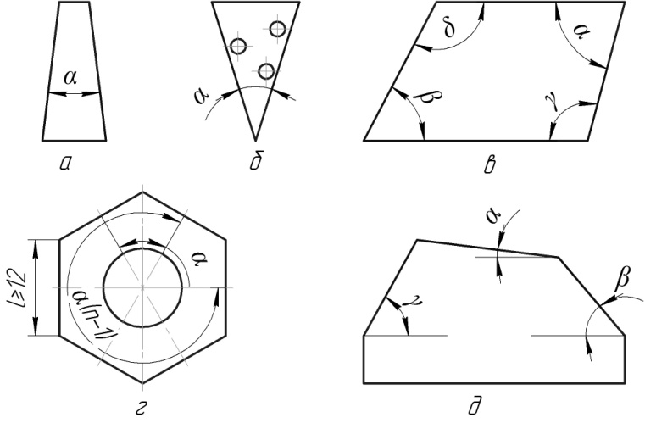
Рисунок 1 - Угловые призматические меры: а – тип I, б – тип II, в – тип III, г – тип IV, д – тип V.

Текст…………………………………………………............................
Таблица 1 – Название

Список литературы / References
1. Васильев, А.С. Основы метрологии и технические измерения/А.С. Васильев. - М.: Машиностроение, 1980. – 192 с.
2. ………….

ПЕРЕЧЕНЬ СОКРАЩЕНИЙ

профессор – проф.  доцент – доц.  доктор наук – д-р наук  кандидат наук – канд. наук  аспирант – аспирант  старший преподаватель – ст. преподаватель  студент - студент  магистрант - магистрант | биологические – биол.  ветеринарные – ветеринар. педагогические – пед.  сельскохозяйственные – с.-х.  технические – техн.  философские – филос.  химические – хим.  экономические – экон.

ПЕРЕВОД НА АНГЛИЙСКИЙ ЯЗЫК
профессор – prof.  доцент – ass. prof.  доктор наук – doct. of science  кандидат наук – cand. of science  аспирант – postgraduate  младший научный сотрудник – research assistant  старший преподаватель – senior lecturer  студент – student  магистрант - undergraduate | биологические – biol.  ветеринарные – vet.  педагогические – ped. сельскохозяйственные – agricult.  технические – techn.  философские – philosoph.  химические – chemical  экономические – econ.

Например: doct. of boil. science, prof. – д-р биол. наук, проф.
cand. of vet. science, ass. prof. – канд. ветеринар. наук, доц.
cand. of agricult. science, ass. prof. – канд. с.-х. наук, доц.
cand. of techn. science, ass. prof. – канд. техн. наук, доц.
doct. of econ. science, prof. – д-р экон. наук, проф.

Оргкомитет конференции заранее
благодарит участников за сотрудничество!

